Veeam Agent & VSPC
t
Contents
Veeam Agent & VSPC 0
Veeam 2
Veeam Management Agent 2
Activatie backup agent 5
Veeam Backup & Replication 6

Veeam
Maakt men gebruik van Veeam back-up software dan zijn er 2 situaties mogelijk, er wordt namelijk gebruik gemaakt van de Veeam Agent for Windows/Linux of er wordt Veeam Backup & Replication gebruikt. Afhankelijk hiervan moet men resp. of een Veeam Management Agent installeren of een Service Provider correct inregelen.

Een losse agent, die niet beheerd wordt via Veeam Back-up & Replication of Veeam Service Provider Console, kan geen gebruik maken van de auto -extend van licenties.

Veeam Management Agent
Het installeren van de Veeam Management Agent gaat als volgt:
- Log in op de Veeam Service Provider Console (https://VSPC.backupnoc.nl) *
- Navigeer naar Discovery > Discovered Computers en kies hier voor 'Download Agent';
- Start de installatie van de Veeam Management Agent die zojuist gedownload is;
- Kies voor Next;

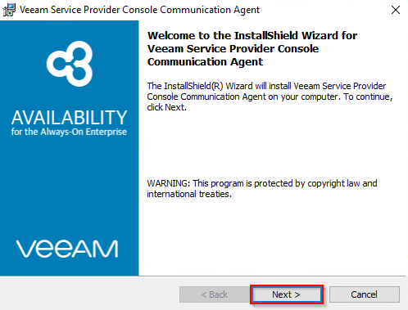
*VSPC was voorheen VAC. VAC.backupnoc.nl kan ook nog worden gebruikt. Deze URL zal in de loop van 2022 verdwijnen.
- Accepteer zowel de License Agreement van Veeam als die van de 3rd party components en kies voor Next;

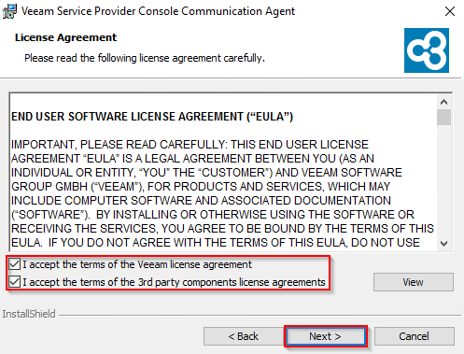
- Kies vervolgens voor Install om de applicatie te installeren;

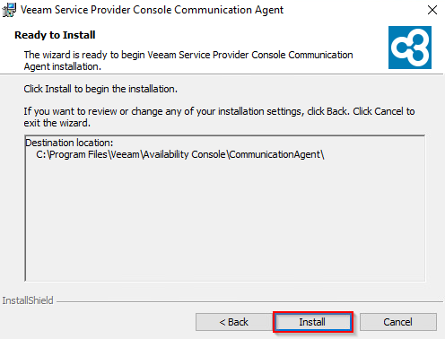
- Klik op Finish om de installatie te voltooien.

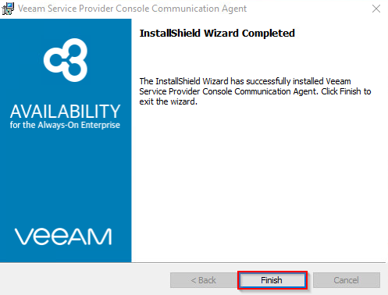

Nu de Veeam Management Agent geïnstalleerd is zal deze nog correct ingesteld moeten worden zodat er communicatie kan plaatsvinden tussen deze Agent en de Veeam Service Provider Console van Ekco.
Doe dit als volgt:
- Cloud gateway: geef hier de server URL op zoals gecommuniceerd door Ekco;
- Username: geef hier de reseller en de tenant gegevens op in de volgende format <Reseller>\<tenant>;
- Password: Geef hier het password op van het tenant account.
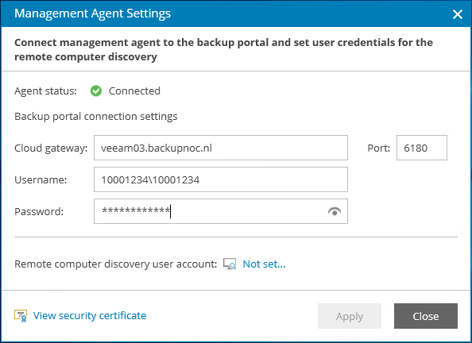

Activatie backup agent
Nu de Veeam Management agent gekoppeld is, dient de Veeam Agent in de Veeam Service Provider Console nog ‘geactiveerd’ te worden.
Doe dit als volgt:
- Ga in de VSPC naar ‘Discovery’
- Kies hier voor de tab ‘Discovered Backup Agents’. Let op: er kan na de installatie van de Agent 5-10 minuten vertraging zitten voordat de Console hem kan vinden.
- Selecteer hierna de Backup Agents welke geactiveerd moeten worden
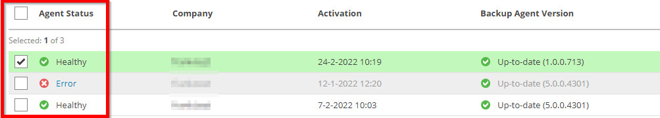
- Ga hierna naar de button ‘activation’ > kies hier voor ‘Switch to Managed mode’
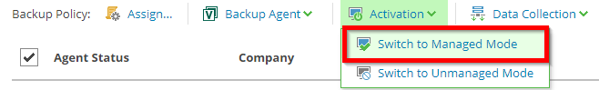
De Veeam Management Agent is nu geïnstalleerd en correct ingesteld. Hierdoor zal er communicatie plaatsvinden tussen de Agent en de Veeam Service Provider Console van Ekco waardoor de back-ups gemonitord kunnen worden.

Veeam Backup & Replication
Het correct inregelen van de Veeam Backup & Replication server gaat als volgt:
- Start de Veeam Backup Console op de back-up server;
- Navigeer naar Backup Infrastructure > Service Provider;
- Kies voor Add Service Provider;

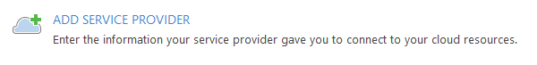

- Geef de server URL op zoals gecommuniceerd door Ekco en vink de onderstaande checkbox aan en kies voor Next;

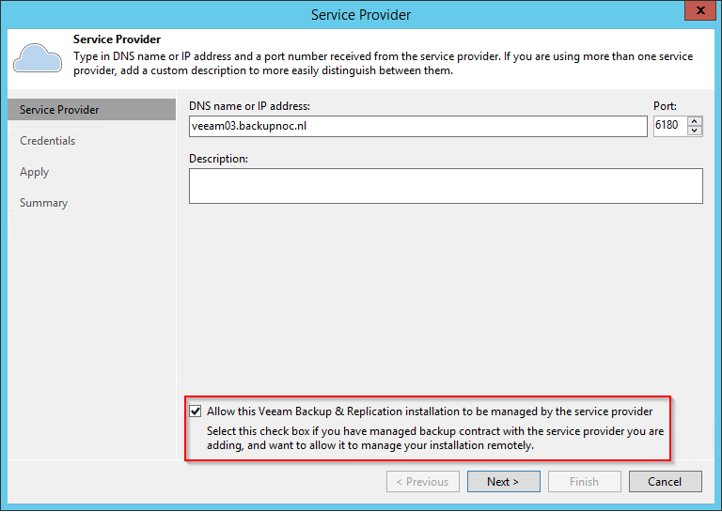

- Vervolgens wordt er een certificaat check gedaan om de connectie te controleren;
- Is de check goed, kies dan voor Add en geef de tenant accountgegevens op;

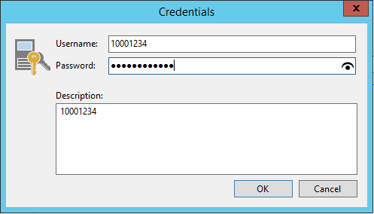

- Is de check niet gelukt, controleer de firewall settings en of poort 6180 open staat, probeer het hierna nogmaals;
- Kies daarna voor Finish.

